## Analogni ulazi i izlazi

Serijska komunikacija

**Analogni ulazi**

* Razmislite o muzici sačuvanoj na CD‐u – analogni signal snimnjen na digitalnom mediju.

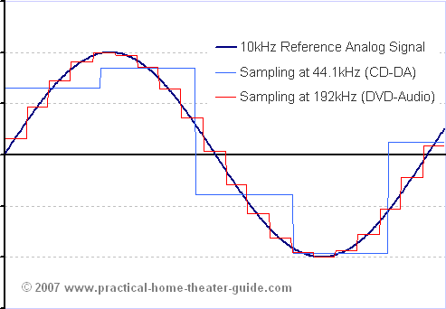

## Arduino analogni ulazi

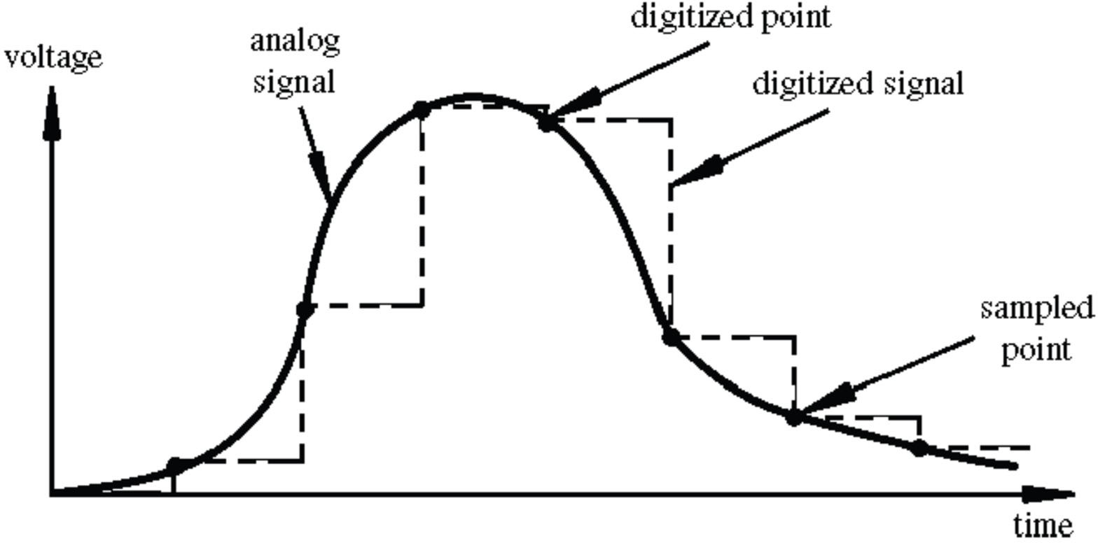

Image credit: Tod Kurt

* *Rezolucija*: broj različitih naponskih nivoa (stanja) uporijebljenih za diskretizaciju ulaznog signala.

## Analogni ulazi

* 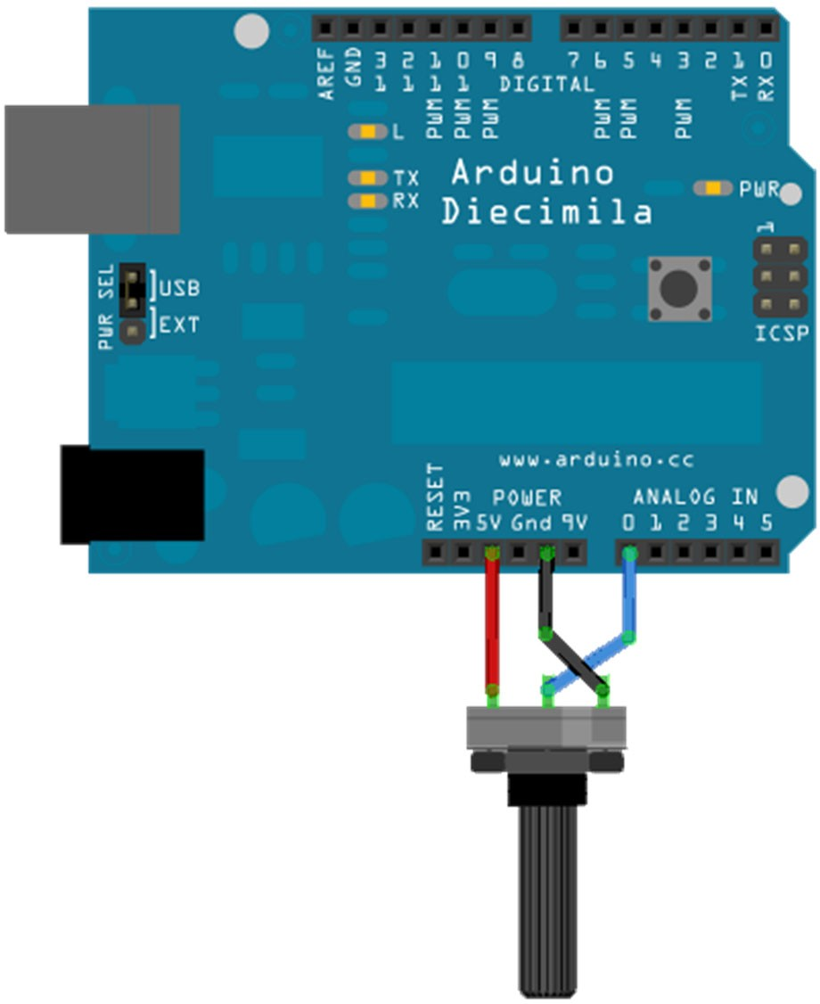Potenciometar (promjenjivi otpornik) priključen je na analogni pin 0 Arduina.
* Vrijednost napona na pinu 0 veoma zavisi od otpornosti potenciometra, odnosno pozicije klizača.

napon=AnalogRead(0);

## Analogni ulazi‐primjene

* + Promjenljivi otpornik se može zamijeniti sa senzorom.
  + Na primjer foto‐otpornik.

–Zavisno od nivoa osvjetljaja foto otpornika može se:

* + - Uključiti LED
    - Pojačati ili smanjti intezitet sijanja LED (ili LED niza)
  + Mnogi senzori su jednostavno promjenljivi otpornici. Otpornost im se mijenja sa promjenom nekih fizičkih karakteristika okoline.

## Senzori

* + Senzori mogu biti digitalni ili analogni.
  + Obično, senzori koji mjere opseg vrijednosti mijenjaju svoju otpornost.
  + Arduino može senzorisati samo napon, ne otpornost.
  + U cilju obezbjedjenja napona Arduinu, senzori koji mijernjaju svoju otpornost zahtijevaju dodatno, često naponski djelilac.

## Razni sensori

* 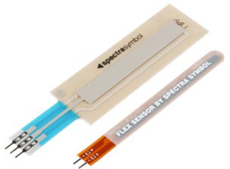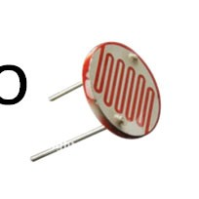Temperatura
* Svjetlo
* Ugao
* Pekidači
  + Je li korisnik zatvorio prekidač ili pritisnuo taster?
* Akcelerometar
* Infrared senzor & svjetlost



* Hall effect senzor

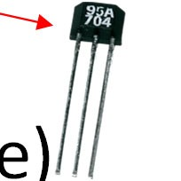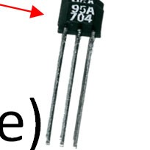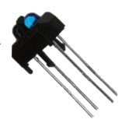

* Ball tilt sensor (za mjerenje orjentaci

je)

•

Sila

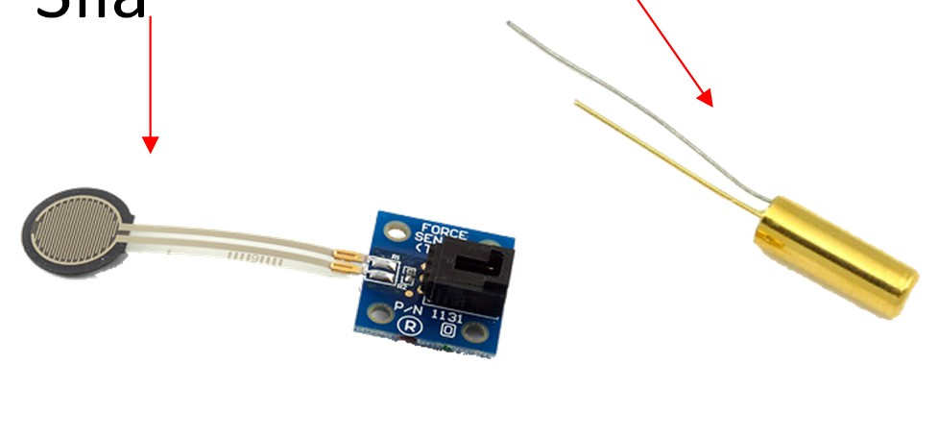

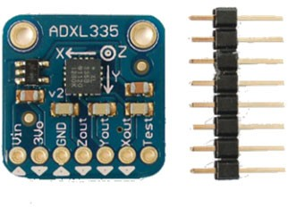

**Analogni izlazi**

* + Može li digitalni uređaj proizvesti analogni izlaz?

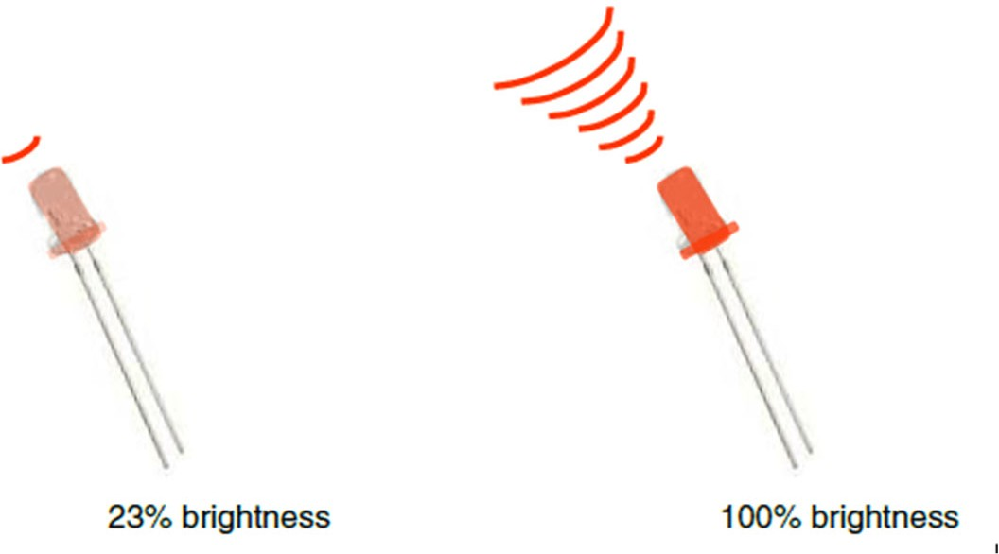

Image from *Theory and Practice of Tangible User Interfaces* at UC Berkley

* + - Analogni izlaz može biti simuliran upotrebom impulsno širinske modulacije (PWM)

Impulsno širinska modulacija

(Pulse Width Modulation)

* 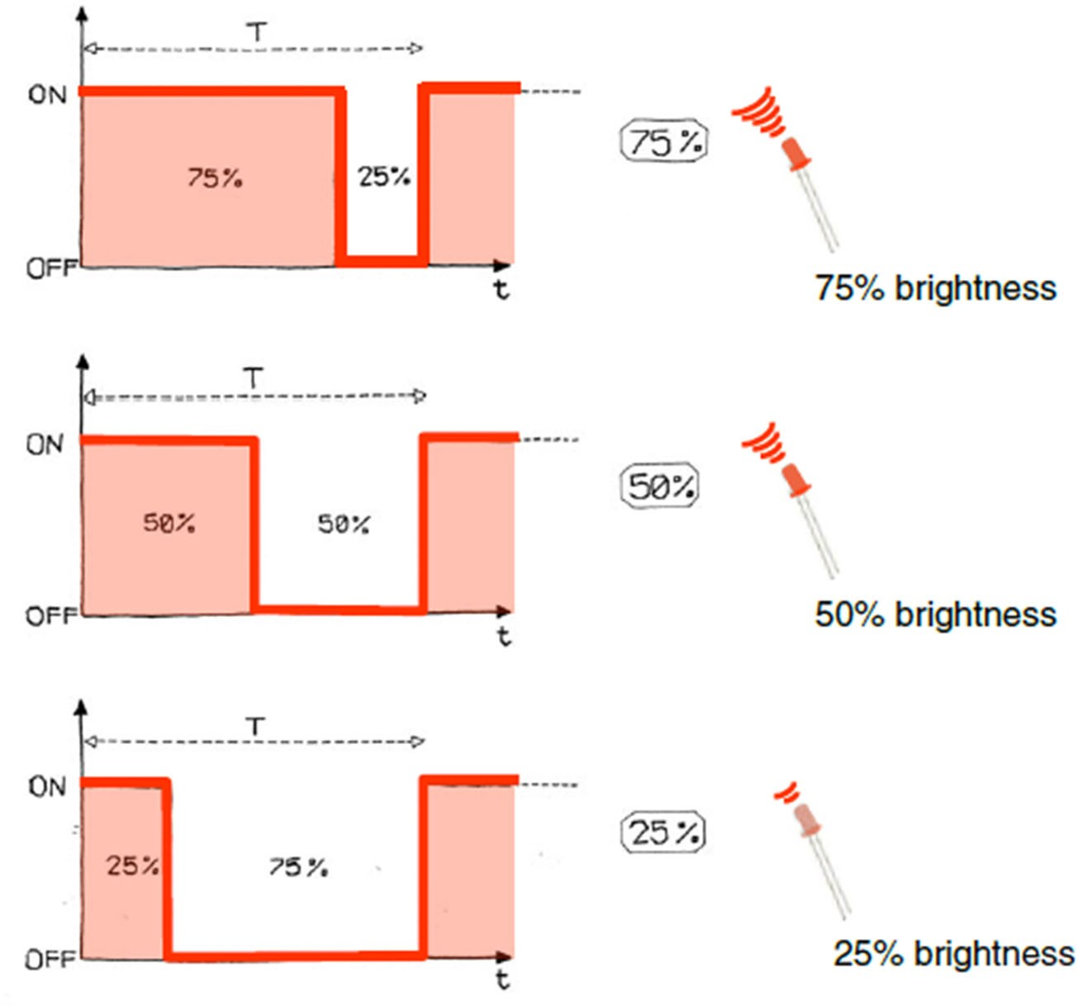Digitalni pin se ne može upotrijebiti da diretno obezbijedi recimo 2.5V,
* Međutim ako se vrši jako brza izmjena visokog i niskog naponskog nivoa na izlazu, može se proizvesti sličan efekat
* On-off pulsiranje dešava se tako brzo, da povezani izlazni uređaj to “vidi” kao reduciju izlaznog napona.

Image from *Theory and Practice of Tangible User Interfaces* at UC Berkley

## PWM Duty Cycle

Izlazni napon = (on_vrijeme / vrijeme_periode) * 5V

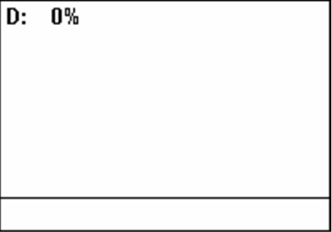

Fiksno trajanje periode; konstantan broj ciklusa/sek

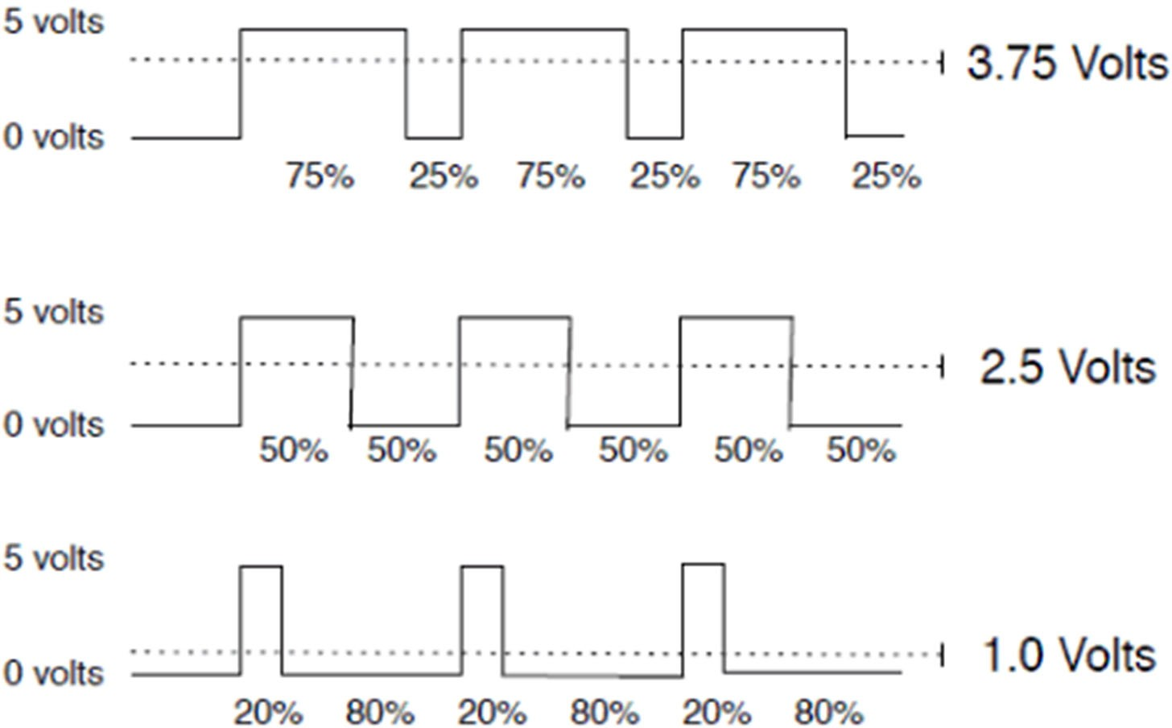

## PMW pinovi

Arduino Uno sadrži PWM kola, na pinovima 3,5,6,9,10 i 11.

* Komanda:

**analogWrite(pin,value)**

* value je duty cycle: između 0 i 255
* Primjer: analogWrite(9, 128) za 50% duty cycle

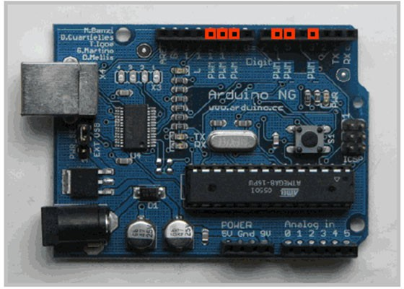analogWrite(11, 64) za 25% duty cycle

Image from *Theory and Practice of Tangible User Interfaces* at UC Berkley

# Serijska komunikacija

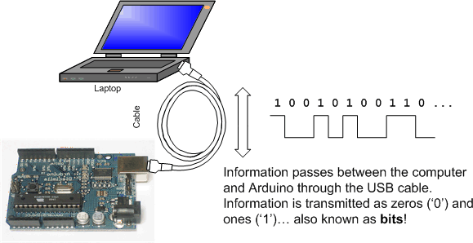

Image from <http://www.ladyada.net/learn/arduino/lesson4.html>

## Serijska komunikacija

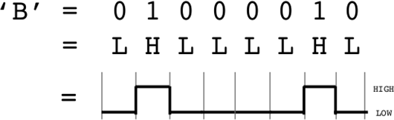Serijska‐ jer su podaci razbijeni na bitove. Svaki bit se šalje jedan za drugim preko jedne žice Primjer: ASCII karakter ‘B’ se šalje kao:

Mijenja se stanje na pinu baš kao kada se upravlje treperenjem LED. Jedna linija se koristi za slanje i jedna za prijem podataka.

## Serijska komunikacija

* + 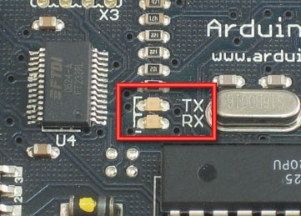***Kompajliranje*** prevodi program u binarne podatke (jedinice i nule)
  + ***Uploading (upisivanje)*** šalje bitove kroz USB kabl do Arduina.
  + Dvije LED diode blizu USB konektora trepere dok se podaci prenose
    - **RX** treperi kada Arduino prima podatke
    - **TX** treperi kada Arduino šalje

todbot.com/blog/bionicarduino

## Serijski monitor

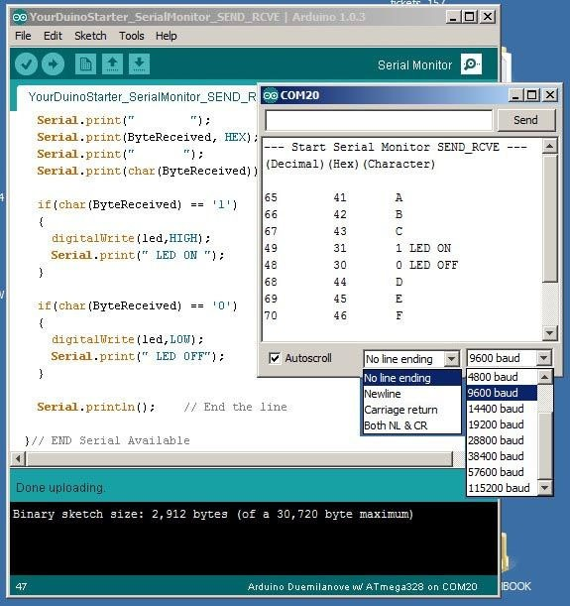

**1.** Sastaviti kolo i napisati skeč koji uključuje LED kada postane mračno. Napomena: povezati fotootpornik u naponski djelilac **(1 bod)**.

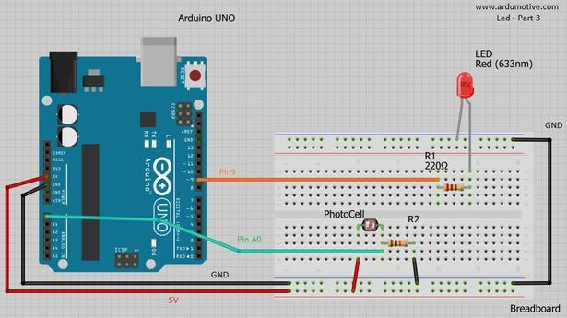

1. Upotrijebiti PWM za kontrolu inteziteta sjaja LED kao na slici:
   * povezati tri LED na neki od PWM pinova (3, 5, 6, 9, 10 ili 11)
   * ne zaboraviti upotrijebiti otpornik 220 Ω za ograničenje struje kroz diodu.

Osvjetljaj dioda podešavati slanjem podataka sa serijskog monitora. Obezbijediti da se diode mogu pojedinačno podešavati.

**(3-2-1 bod)**

